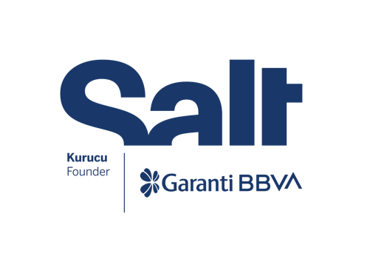

Basın Bülteni
14 Eylül 2022

“Sahnede 90’lar”

15 Eylül 2022 – 9 Nisan 2023
Salt Beyoğlu | Salt Galata

Salt’ın yeni sergisi “Sahnede 90’lar” 15 Eylül’de başlıyor!
Sergi, 1990’lar Türkiye’sinin kültürel ortamını ve sanat üretimlerini
sahne ve performans kavramları etrafında ele alıyor.

Garanti BBVA tarafından kurulan Salt’ın yeni sergisi Sahnede 90’lar, sahne ve performans kavramları odağında Türkiye’nin 1990’lı yıllarından sanat üretimlerini bir araya getiriyor. Performansın toplum, ekonomi, sokak ve siyasetle ilişkisini irdeleyen sergi, sanatçı ve tasarımcıların oluşturduğu bireysel ve kolektif girişimleri ele alırken kültür tarihinden de bir potpuri sunmuş oluyor. Sahnede 90’lar, çeşitli kaynaklardan toplanmış arşivlere dayanıyor ve canlı performanslardan video kliplere uzanan bir çeşitlilikte çarpıcı üretimleri de içeriyor.

Türkiye’de hızlı toplumsal değişimlerin yaşandığı 1990’lar, siyasi ve ekonomik açıdan çalkantılı ve istikrarsız geçen bir dönemdir. Özellikle İstanbul’un yeni bir uluslararası dolaşım hattına yerleştiği bu yıllarda popüler kültür, sanat ve eğlence sahnesinde dönemin karanlık havasına tezat oluşturacak bir dinamizm yaşanır. Arka arkaya açılan özel radyo ve televizyon kanallarının da etkisiyle pop kültürü emsalsiz bir yükselişe geçer. 1990’lar aynı zamanda, Türkiye’nin sanat sahnesinde “disiplinlerarası” kavramının da gündeme geldiği bir dönemdir. Farklı disiplinlerden beslenen performans, bu yıllarda pek çok sanatçı için yenilikçi ve deneysel bir ifade alanı açar.

Sahnede 90’lar, dönemin performans üretimlerine yoğunlaşarak kültür, sanat ve eğlence tarihine çok yönlü bir bakış getirmeyi amaçlıyor. Bu dönemde parklarda, eğlence mekânlarında, tarihî alanlarda ve terk edilmiş yapılarda görünürlüğü artan performans sanatı örnekleriyle popüler kültür arasında beklenmedik bağlantılar kuruyor ve “sahne” kavramının ne kadar geniş bir yelpazede ele alınabileceğine işaret ediyor.

Salt Beyoğlu’nda, aralarında Aydın Teker, CANAN, Esra Ersen, Halil Altındere, Hüseyin Katırcıoğlu, Köken Ergun, Moni Salim Özgilik, Özlem Günyol & Mustafa Kunt ve Taner Ceylan’ın da bulunduğu sanatçıların işleri sunuluyor. Ayrıca sanat ve sokak ilişkisine dair açılımlar barındıran çalışmalar, Seretonin ve Genç Etkinlik sergileri ile Assos Gösteri Sanatları Festivali gibi kolektif oluşumların disiplinlerarası üretimlerinden geriye kalan fotoğraf, afiş, yazışma gibi arşivsel malzemelerle bir araya getiriliyor. Salt Galata’da ise Burak Delier ve Mehmet Sander’in işlerinden bir seçkiyle Ceylan Öztrük’ün performansı yer alıyor.

Serginin ön gösterimi ve basın toplantısı sırasında bilgi, kültür ve sanat üretimine erişilebilirliğin, toplumsal kalkınmanın önemli unsurları arasında olduğunu belirten Salt Yönetim Kurulu Başkan Vekili ve Garanti BBVA Genel Müdür Yardımcısı Işıl Akdemir Evlioğlu, “Garanti BBVA çok uzun süredir bu doğrultuda çalışmalarını yürütüyor. Salt tam da bu yaklaşımı yansıtan çok değerli bir kurum. Salt’ın kurucusu ve daimî destekçisi olmaktan gurur duyuyoruz” dedi. Salt Genel Müdürü Deniz Ova ise sergiye katkıda bulunan Salt ekibine, sanatçı ve kurumlara teşekkür ederek sözlerine şöyle devam etti: “Salt’ın yolculuğunda yalnız olmadığımız, Türkiye’nin kültür ve sanat ortamına, topluma ve bilgi üretimine katkıda bulunmak üzere sağlanan imkânlar için kurucumuz Garanti BBVA’ya teşekkür ediyoruz.”

12 Şubat 2023’e dek Salt’ın Beyoğlu ve Galata yapılarında ücretsiz olarak ziyaret edilebilecek sergi paralelinde, Zorlu Holding ve Zorlu PSM’nin hayata geçirdiği Digilogue desteğiyle, söz konusu dönemde gerçekleştirilmiş performanslara ilişkin kapsamlı arşiv çalışmasını içeren bir web sitesi de erişime açılıyor.

Sergi kapsamındaki müzik etkinlikleri Türk Tuborg A.Ş., sanatçı Leman Sevda Darıcıoğlu’nun performansı monoco.io katkılarıyla gerçekleştirilecek.

Salt’tan Amira Akbıyıkoğlu tarafından, Emirhan Altuner (Tasarım ve Prodüksiyon) ve Gül İçel (Proje Asistanı) ile araştırmacı Mine Söyler iş birliğinde programlanan sergi ve paralelinde düzenlenecek tüm etkinlikler saltonline.org ve Salt’ın sosyal medya kanallarından duyurulacak.

Katılımcılar
Adnan Tönel, aeigis, Ali Emir Tapan, Arhan Kayar, Asiye Cengiz, Atilla Özdemiroğlu, Aydın Teker, Ayşe Draz, Bedri Baykam, Burak Delier, Cana Dölay, CANAN, Ceylan Öztrük, Çağatay Karaçizmeli, Ekim Acun, Esra Ersen, Genco Gülan, Geyvan McMillen, Gürel Yontan, Ha Za Vu Zu, Halil Altındere, Hazal Halavut, Hüseyin Katırcıoğlu, İbrahim Akyürek, Komet, Köken Ergun, Kumpanya, Lamia Karaali, Leman Sevda Darıcıoğlu, Levent Öget, Mehmet Güleryüz, Mehmet Sander, Mete Özgencil, Moni Saim Özgilik, Nadi Güler, Nur Akalın, Nurgül Polat, Orhan Atasoy, Orhan Cem Çetin, Ömer Ahunbay, Özlem Günyol & Mustafa Kunt, Pilvi Takala, Raife Polat, Selçuk Gürışık, Selva Daşdemir, Sevi Algan, Simge Burhanoğlu, Şule Ateş, Taldans, Taner Ceylan, Tuğçe Tuna, Umur Turagay, Vahit Tuna, Yeşil Üzümler, Zişan Uğurlu

Sahnede 90’lar, Salt’ın üyesi olduğu Avrupa müzeler konfederasyonu L’Internationale’nin Our Many Europes [Avrupalarımız] programı kapsamında hazırlanmıştır.

L’Internationale ve konfederasyon ortağı kurumların 2019’da başlattığı, dört yıllık Our Many Europes [Avrupalarımız] projesi, Avrupa Birliği’nin Creative Europe programı tarafından desteklenmektedir. L’Internationale, yedi sanat kurumu ile iki eğitim kurumunu bir araya getirir: Moderna galerija (MG+MSUM, Ljubljana, Slovenya); Museo Reina Sofía (Madrid, İspanya); MACBA Museu d’Art Contemporani de Barcelona (Barselona, İspanya); Museum van Hedendaagse Kunst Antwerpen (M HKA, Antwerp, Belçika); Muzeum Sztuki Nowoczesnej w Warszawie (Varşova, Polonya); Salt (İstanbul, Türkiye); Van Abbemuseum (VAM, Eindhoven, Hollanda); HDK-Valand Academy (Göteborg, İsveç) ve National College of Art and Design (NCAD, Dublin, İrlanda).

Salt kurucusu ve daimî destekçisi Garanti BBVA’ya teşekkür eder.

Medya İletişimi
Zeynep Akan
zeynep.akan@saltonline.org
+90 212 334 22 45

Görseller
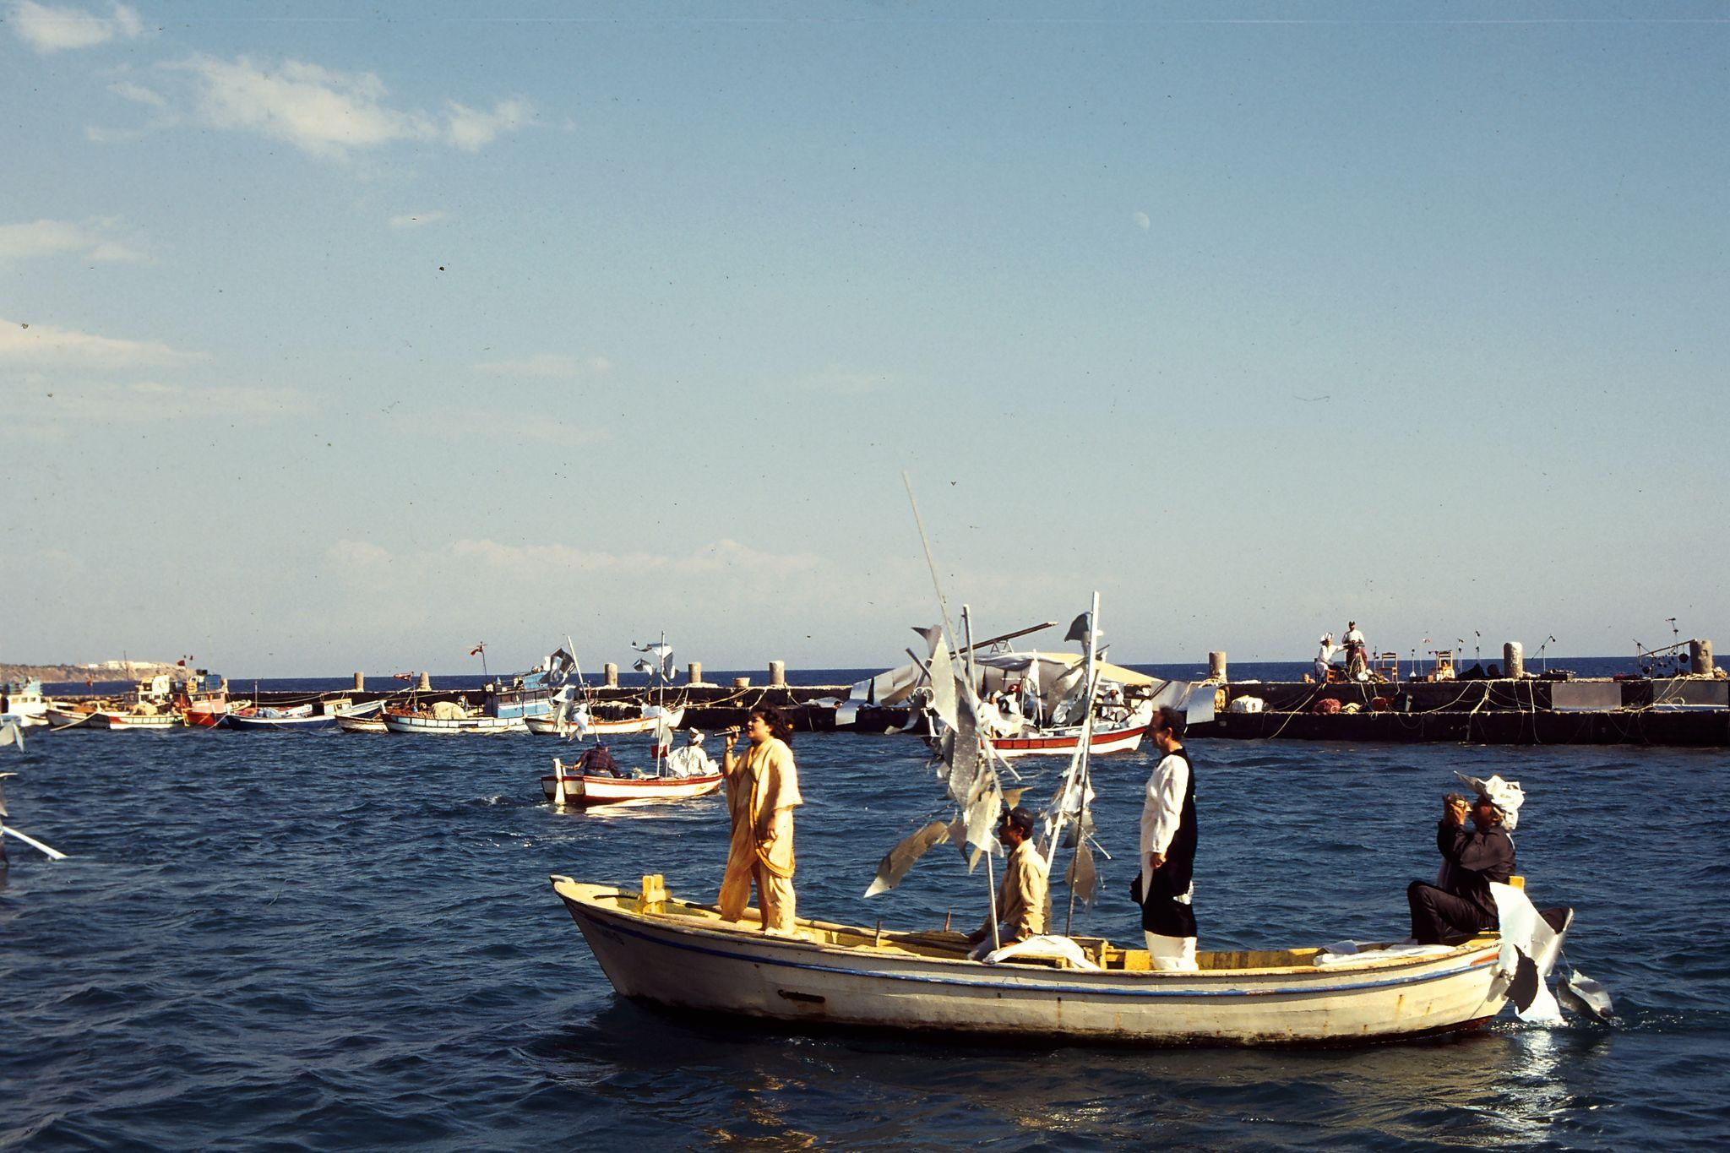
Ya Da Tiyatro, Safo
Assos Gösteri Sanatları Festivali, 1996
Fotoğraf: Raife Polat

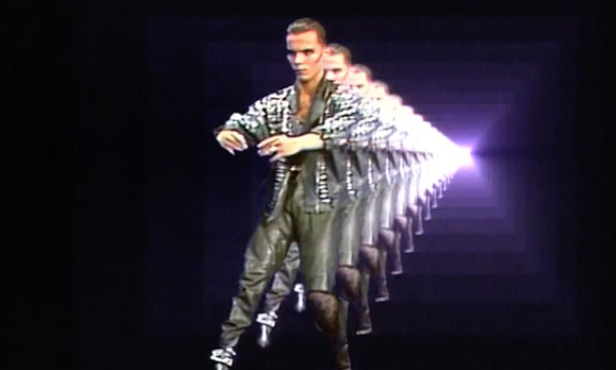
Mehmet Sander’in televizyon programı için gerçekleştirdiği
performanstan bir kare, tahminî 1986

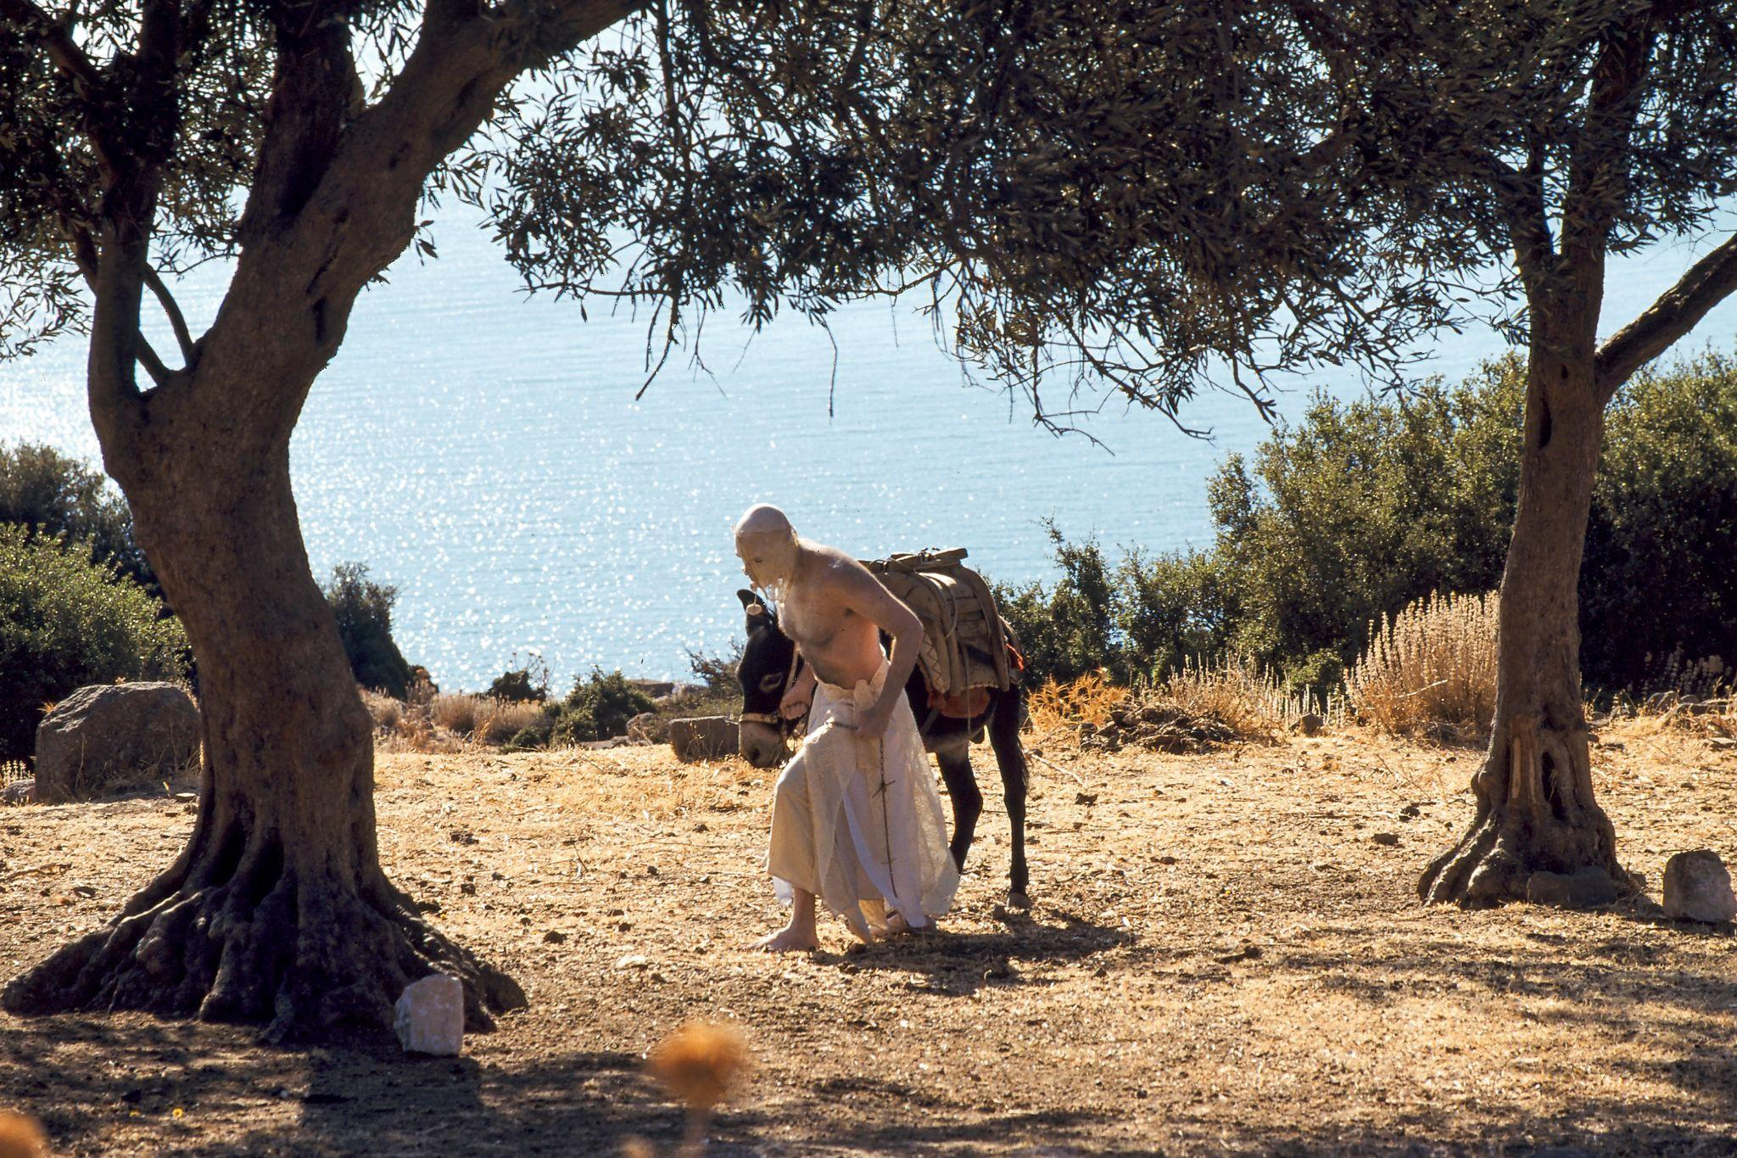
Chapel of Change’in (Mary Salem ve Rainsford)
The Sleeping Water [Uyuyan Su] performansından bir kare
Assos Gösteri Sanatları Festivali, 1997
Fotoğraf: Nurgül Polat

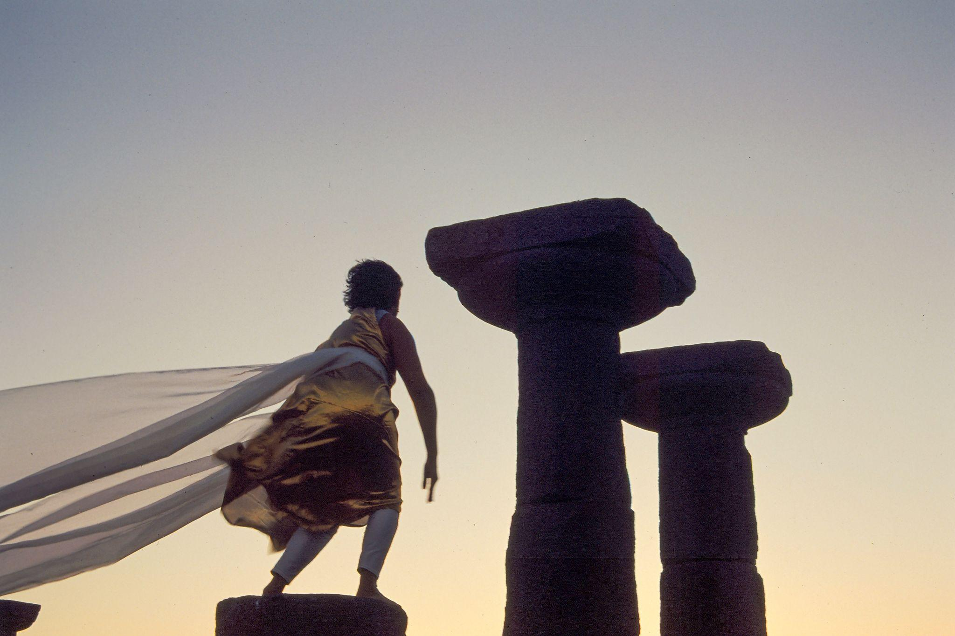
Diana Marto ile Hope Coffin’in Athena Tapınağı’ndaki performansından bir kare
Assos Gösteri Sanatları Festivali, 1997
Fotoğraf: Nurgül Polat

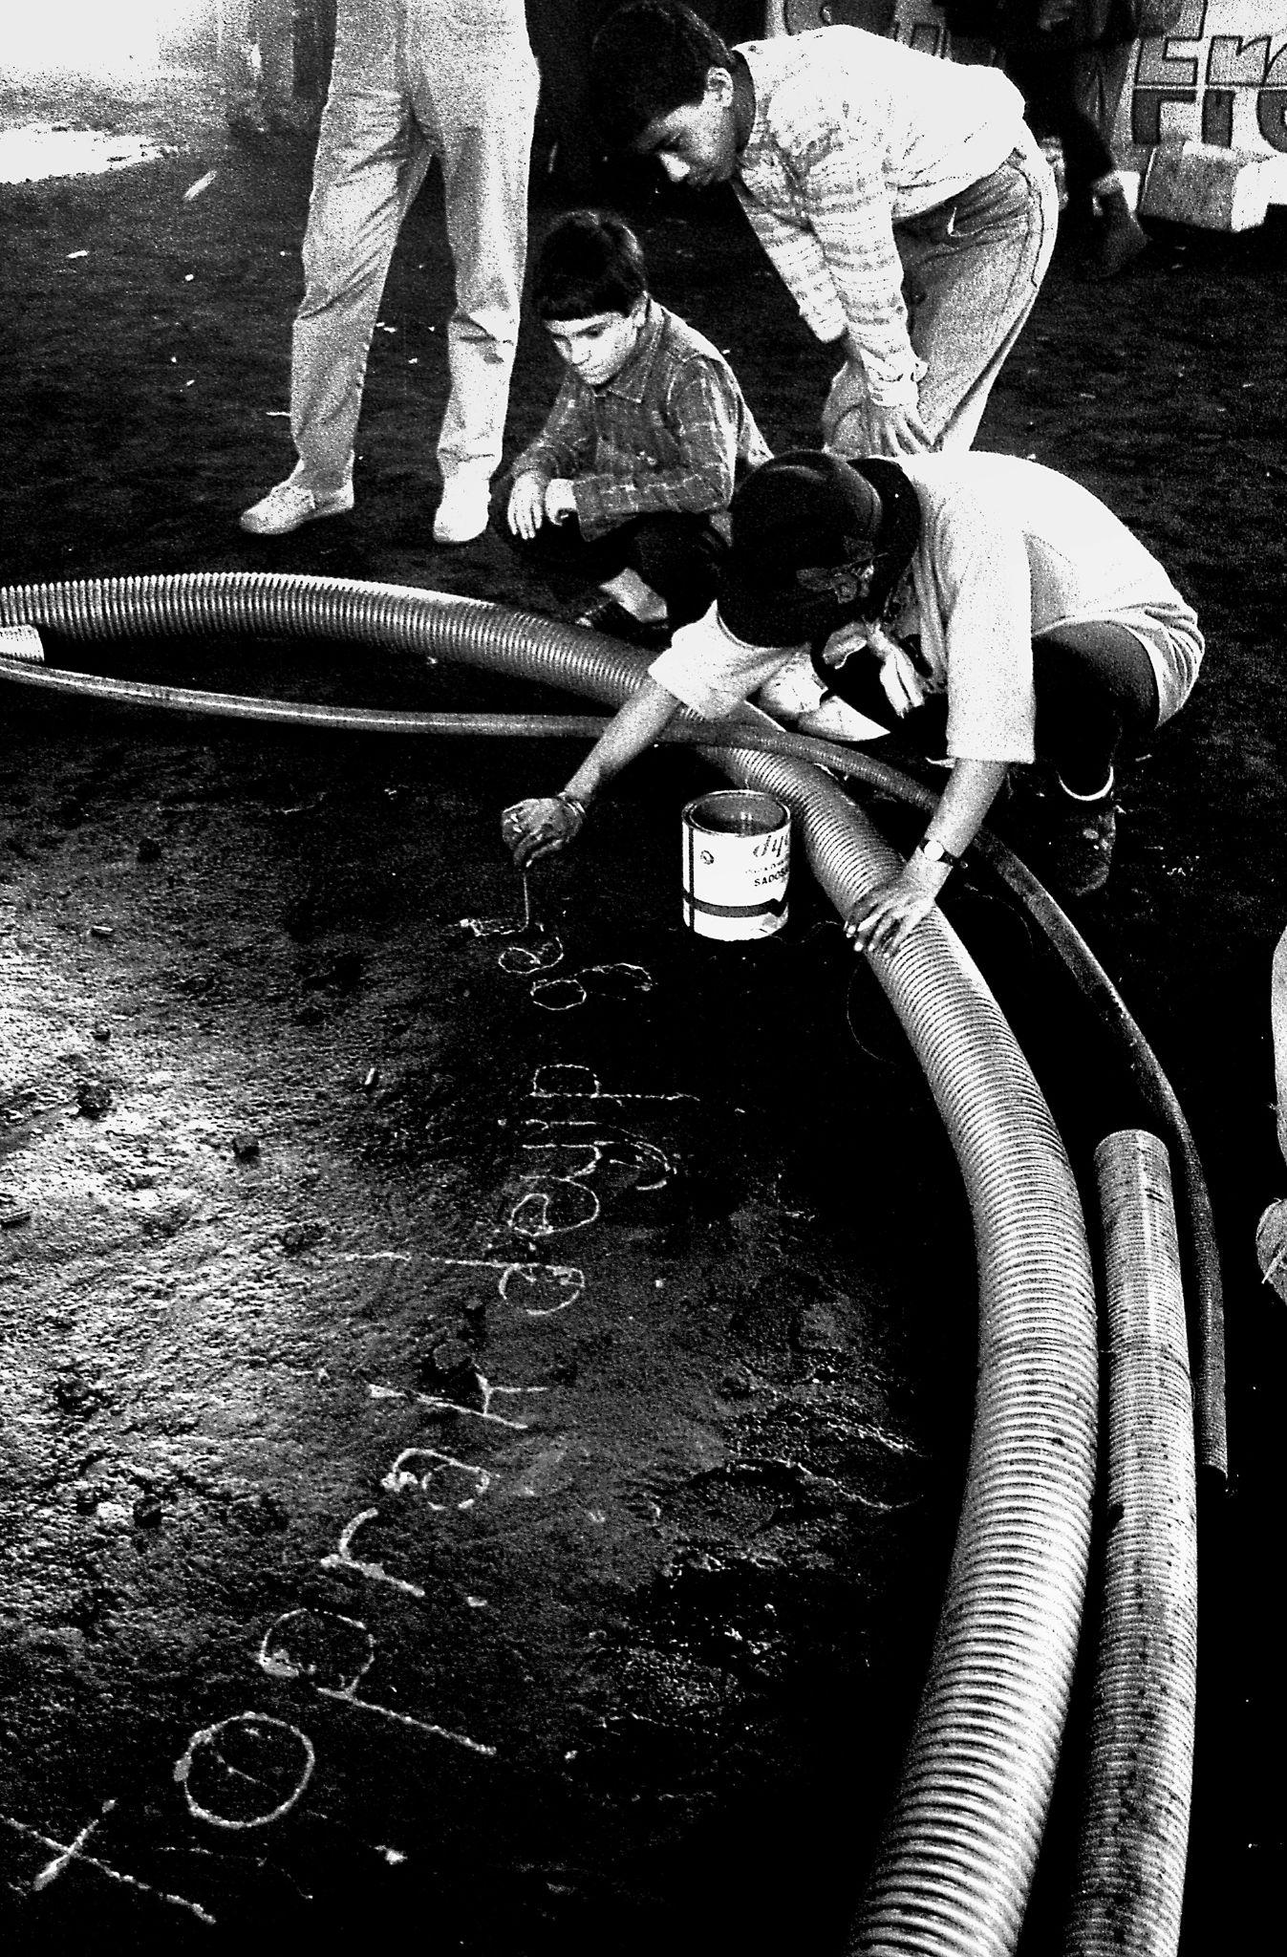
İbrahim Akyürek’in Gazhaneler’de Şenlik Var serisinden fotoğraf
Seretonin II sergisi, Yedikule Gazhanesi, 1992
Fotoğrafçının izniyle

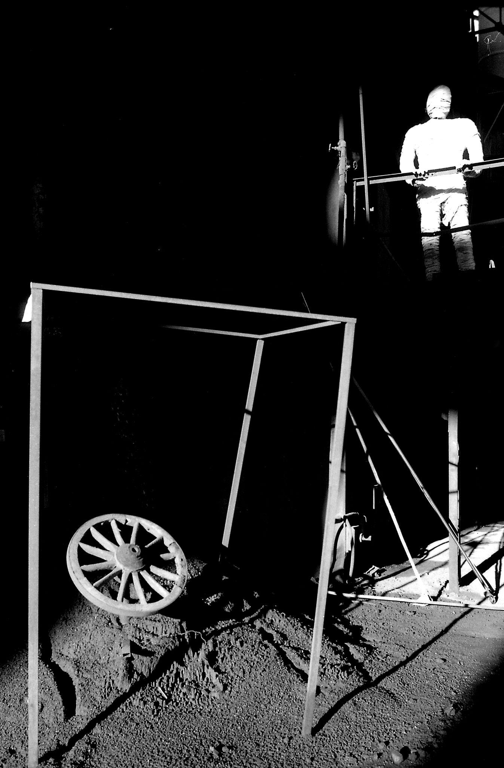
İbrahim Akyürek’in Gazhaneler’de Şenlik Var serisinden fotoğraf
Seretonin II sergisi, Yedikule Gazhanesi, 1992
Fotoğrafçının izniyle

Mehmet Sander Dans Topluluğu’nun Atatürk Kültür Merkezi’ndeki (AKM)
gösterisi kapsamında Infinite Space / Controlled Space (1994)
24. Uluslararası İstanbul Müzik Festivali, 1996
İKSV arşivinin izniyle

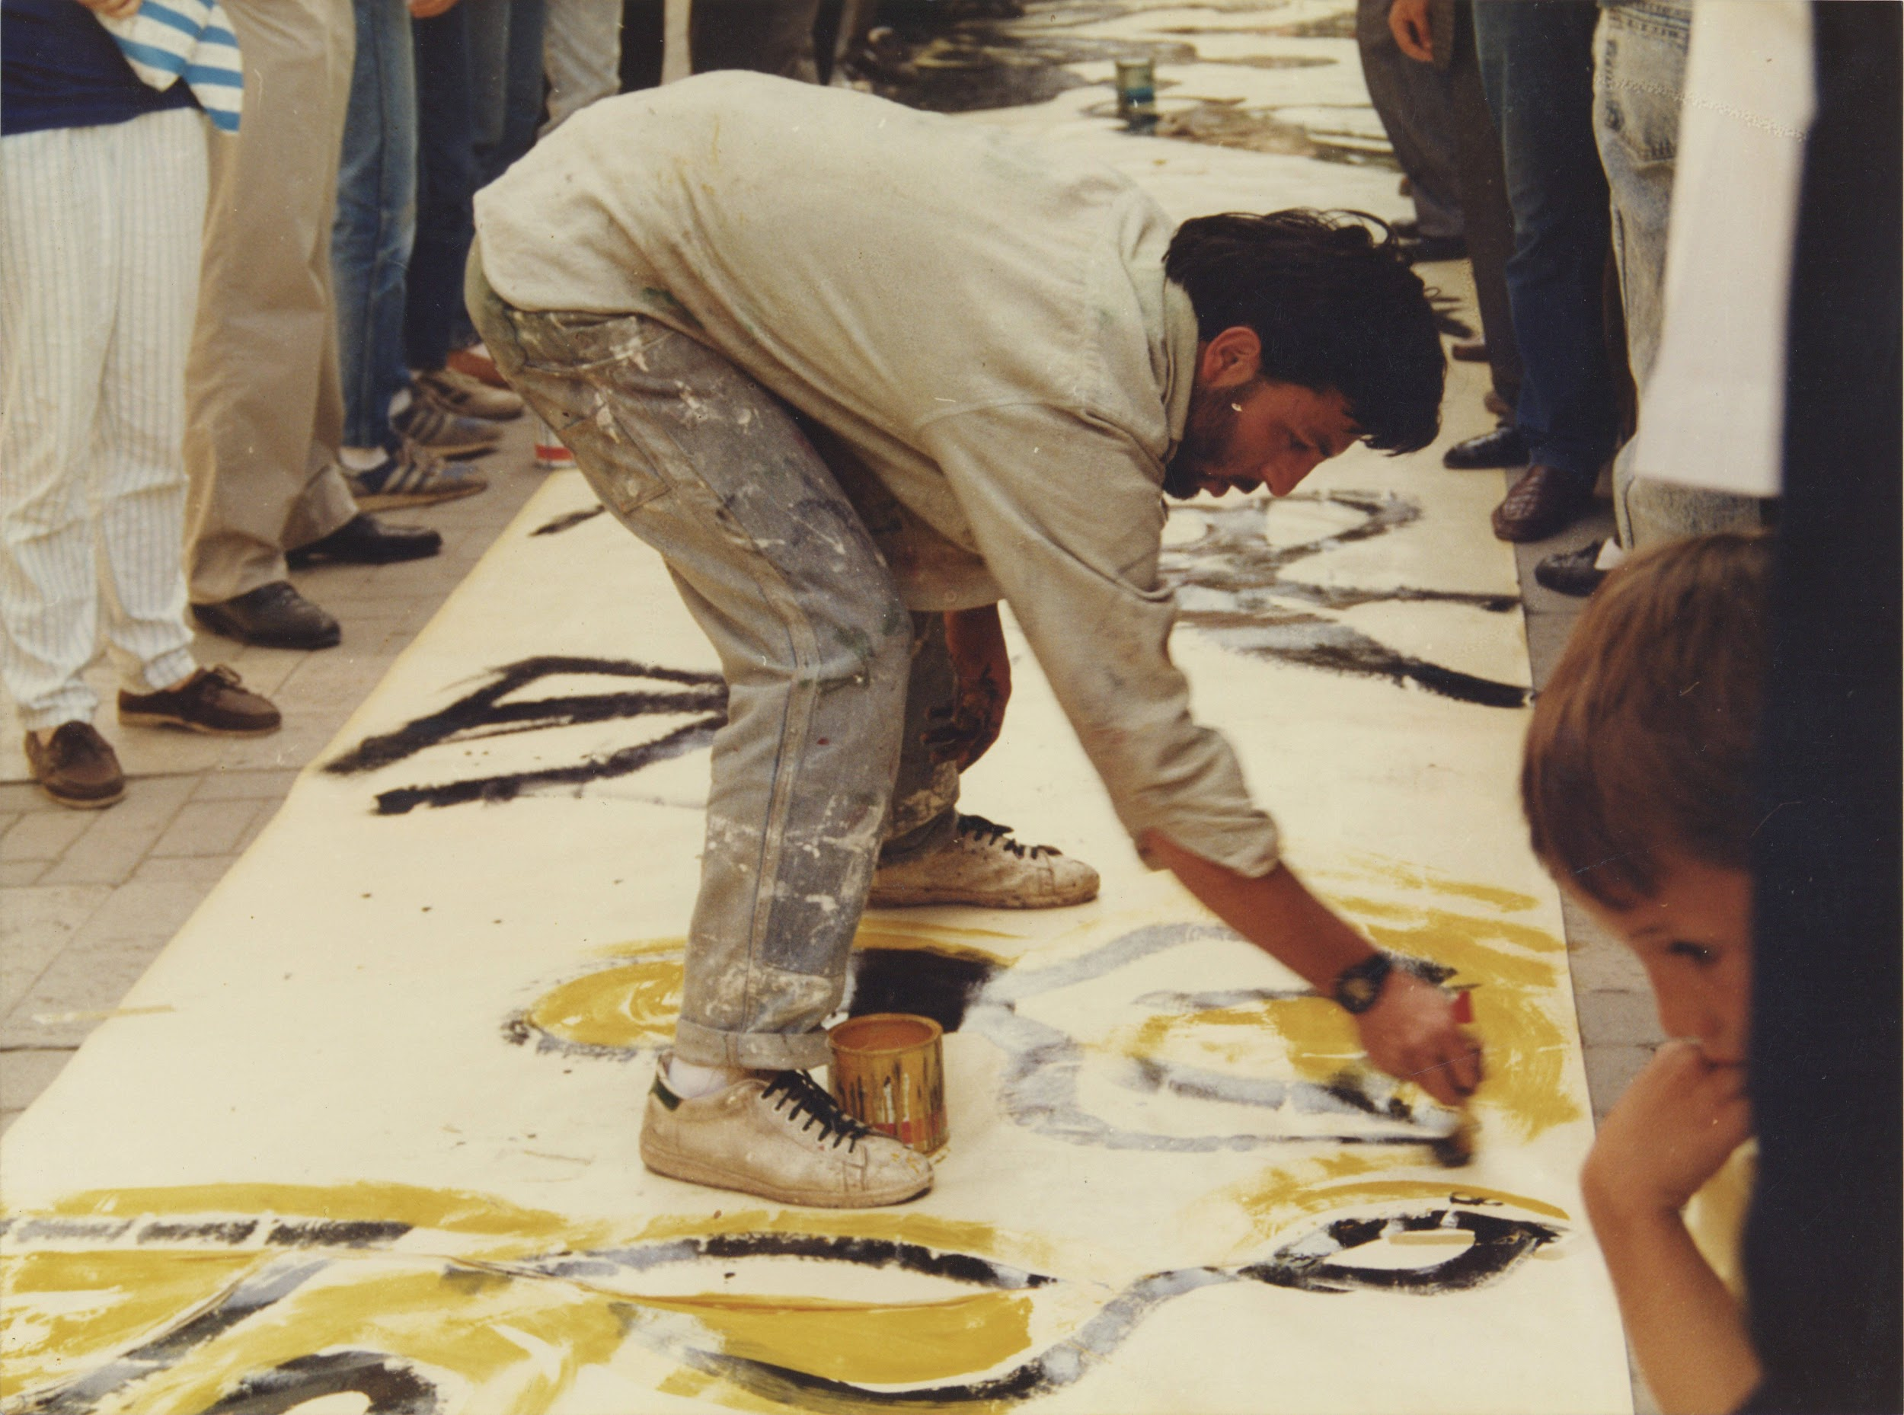
Moni, Sakarya Destanı performansından bir kare, Ankara, 1988
Salt Araştırma, Moni Salim Özgilik Arşivi

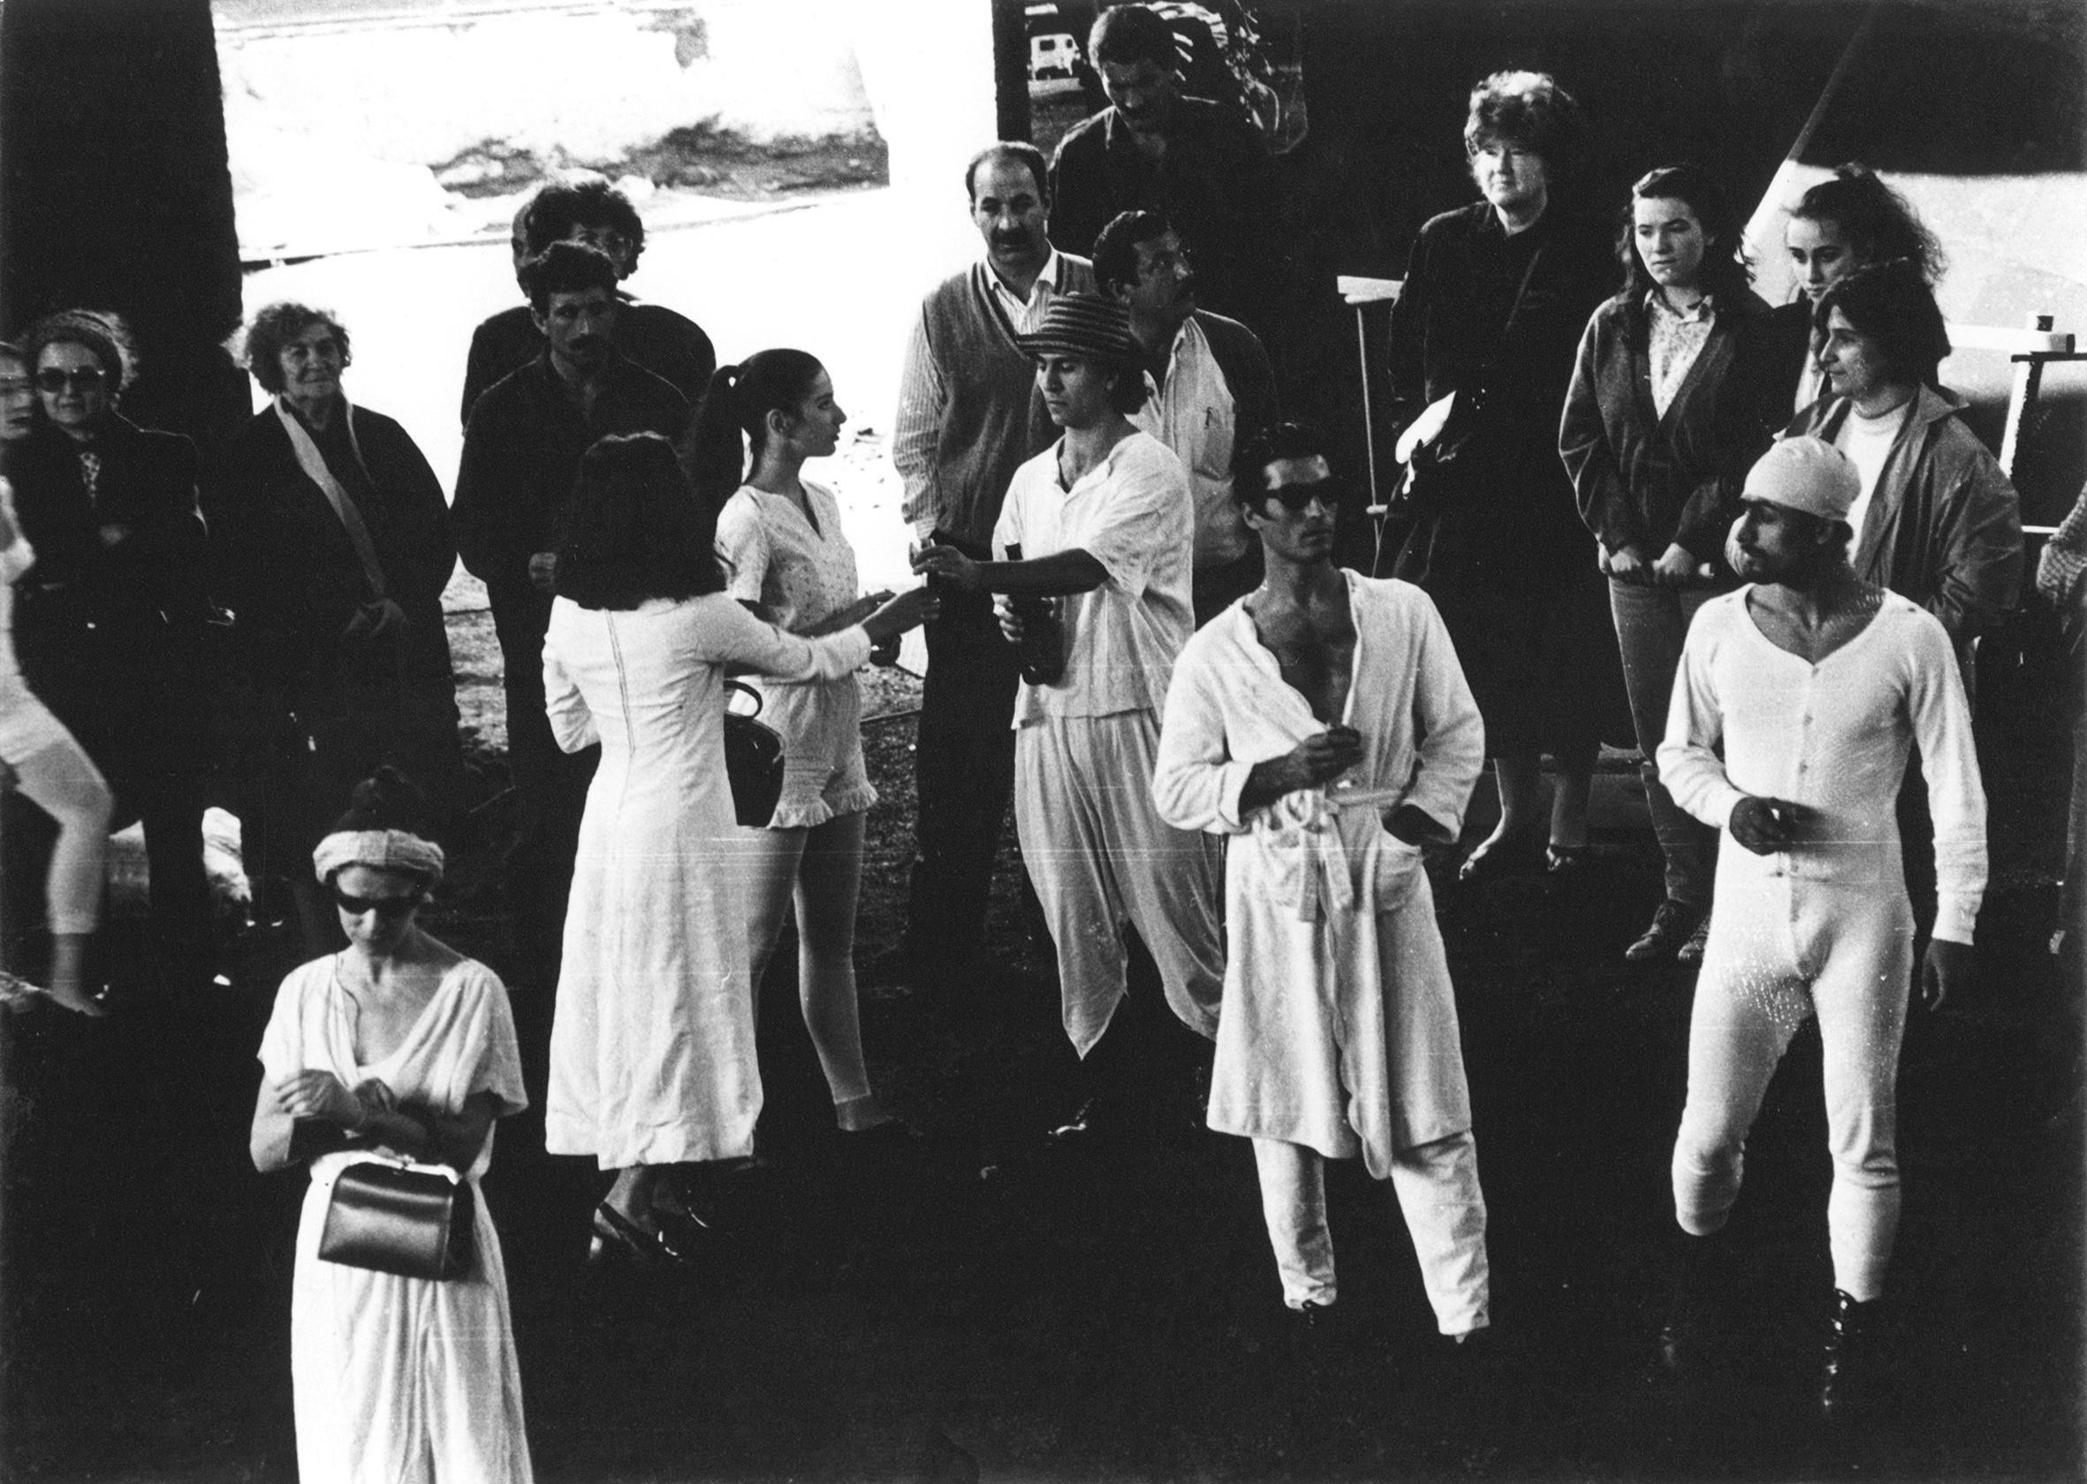
Aydın Teker’in Köm-ür performansından bir kare, Seretonin II, 1992
Sanatçının izniyle

Sahnede 90’lar
Kamu Programları

- 15 Eylül Perşembe, 19.00-20.00
Performans
Oyun B
Ceylan Öztrük
Salt Galata, Kat 1

- 18 Eylül Pazar, 11.00-18.00
Performans
Angelus Altera
Leman Sevda Darıcıoğlu
Salt Beyoğlu, Kat -1 ve Kat 1

- 4 Ekim Salı ve 5 Ekim Çarşamba, 12.00-17.00
Açık Prova
GalataPerform
Salt Galata, Atölye II-III

- 21 Ekim Cuma, 19.00-20.00
Performans
Dansa Davet: Özel Televizyonlarla Demokratikleşen Performanslar
Ekim Acun
Salt Beyoğlu, Açık Sinema

- 21 Ekim Cuma, 20.00-21.30
DJ Performansı: Q-Bra
Salt Beyoğlu, Mutfak

- 22 Ekim Cumartesi ve 23 Ekim Pazar
Mehmet Sander ile Hareket Atölyesi
Salt Galata, Kat 4

- 18 Kasım Cuma, 19.00
Performans
Ha Za Vu Zu
Salt Beyoğlu, Açık Sinema

- 19 Kasım Cumartesi ve 20 Kasım Pazar, 11.00-18.00
26 Kasım Cumartesi ve 27 Kasım Pazar, 11.00-18.00
Açık Prova
ÇATI Çağdaş Dans Sanatçıları Derneği
Salt Galata, Atölye II-III

